【技术文档】HTB 系列电池使用说明

1. 免责声明
感谢您购买高擎机电HTB 系列产品！
使用本产品之前，请仔细阅读并遵循本文及提供的所有安全与合规操作指引，否则可能会给您和周围的人带来伤害，损坏本产品或其它周围物品。一旦使用本产品，即视为您已经仔细阅读本文档，理解、认可和接受本文档及本产品所有相关文档的全部条款和内容。您承诺仅出于正当目的使用本产品。您承诺对使用本产品以及可能带来的后果负全部责任。高擎机电对于直接或间接使用本产品而造成的损坏、伤害以及任何法律责任不予负责。
本产品及手册为高擎机电版权所有。未经许可，不得以任何形式复制翻印。
本文档及本产品所有相关的文档最终解释权归高擎机电所有。如有更新，恕不另行通知。
请访问www.hightorque.cn/官方网站以获取最新的产品信息。

2. 产品概述
- 电池
HTB24电池和HTB48电池是高擎机电自研的电池，分别适用于双足机器人Mini Pi和人形机器人Mini Hi。整体外壳采用ABS材质，内部采用安全先进的BMS电池管理系统，为机器人提供强劲动力。
需要电池线框图，分别标注按钮、灯柱、卡扣、接口
- 充电仓
HTB24电池和HTB48电池采用高擎自研的充电仓，充电接口为type-c。
需要电池仓线框图，标注接口、充电接口

3. 技术参数
型号 | HTB24-02 | HTB48-01
重量 | 0.5Kg | 1Kg
容量 | 5000mAh | 5000mAh
标称电压 | 22.2V | 44.4V
充电限制电压 | 25.8V | 50.2V
电池类型 | Li-ion | Li-ion
能量 | 111Wh | 222Wh
最大充电功率 | 120W | 252W
充电耗时 | 约40min | 约40min
充电环境温度 | 室温 | 室温
推荐充电器 | 大于45W | 大于45W

4. 电池功能
HTB 系列电池具备以下功能
- 指示灯显示
- 电池前端有四个灯柱，显示电池不同电量。
- 放4个灯柱线框图
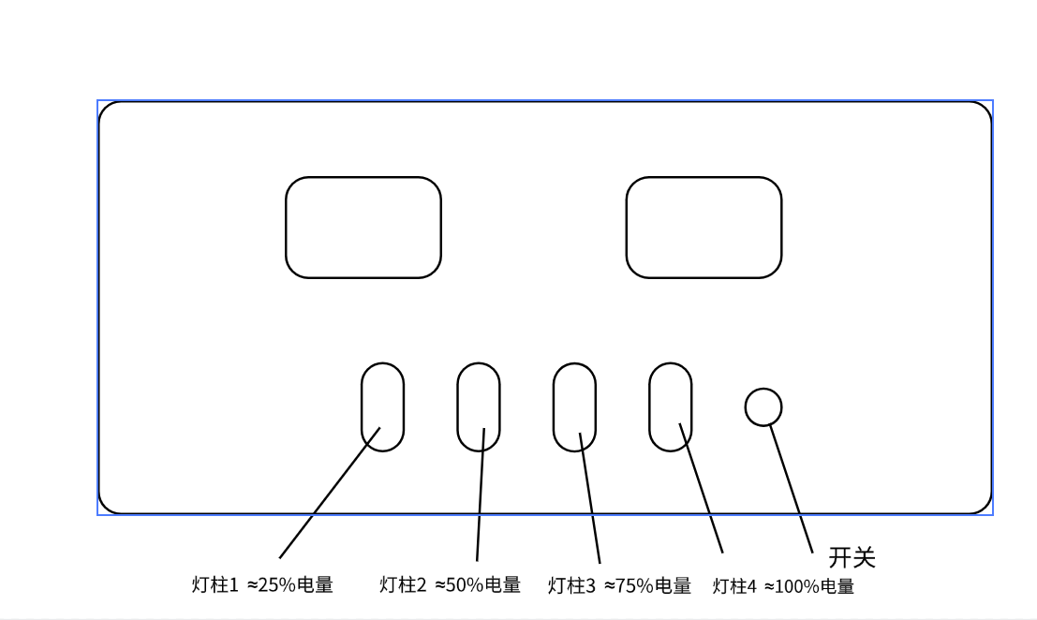
- 充放电保护：具备过压、过流、反接保护机制，确保安全稳定充电。支持过放、过流、短路保护，防止电池损伤。
- 自动放电：当电池满电超过1天，电池将会自动放电至 97% 左右；超过7天，将会自动放电至 60% 左右进行存储。
- 热平衡：可对运行过程中产生的热量进行均衡调节，有效防止电芯因温升过快导致性能衰退。

24V BMS 引脚说明
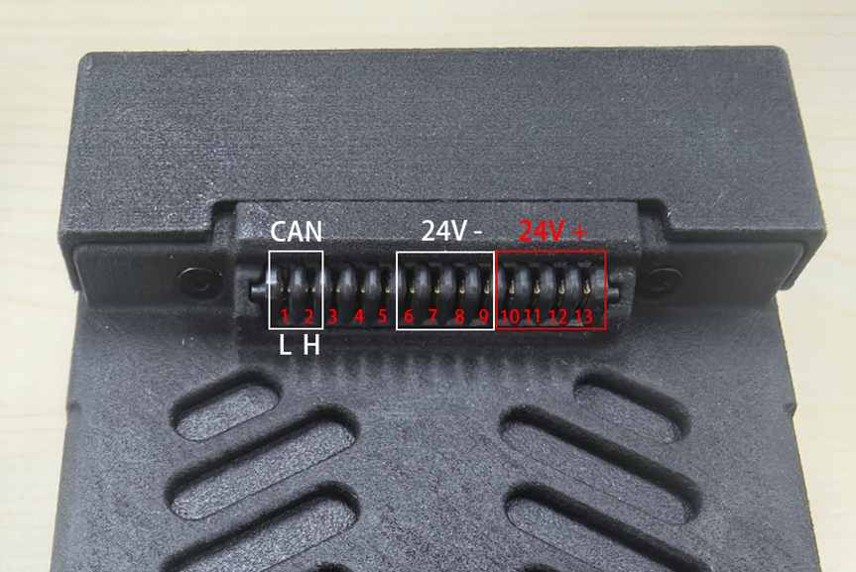

24V BMS CAN消息说明
开机后会持续向can总线发送数据
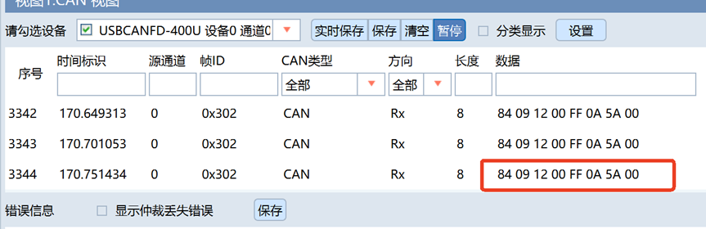
数据帧ID为0x302，长度为8个字节。
第1-2字节为电池电压数据。84 09，84为低8位，09为高8位。0x0984=2436，2436/100=24.36V
第3-4字节为电池电流数据。12 00，12为低8位，00为高8位。0x0012=18，18/100=0.18A
第5-6字节为电池温度数据。FF 0A，FF为低8位，0A为高8位。0x0AFF=2815，2815/100=28.15V
第7-8为电池剩余电量。5A 00，5A为低8位，00为高8位。0x005A=90，剩余电量为90%。

5. 使用说明
- 查看电池状态：在电池未启动时，短按电池一次即可显示当前电池电量。
- 启动电池：先短按一次随后长按大约1秒，当电量指示灯常亮则表示电池已正常开启；
- 关闭电池：先短按一次随后长按大约1秒，电量指示灯熄灭即表示电池已经关闭。
- 电池充电：电池前端有两个卡扣结构，用力夹紧两个卡扣，按图示方向插入充电仓，推到最深处让两个卡扣松开，使之锁紧到充电仓，即可将电池安装在充电仓中。取下同理，但方向为抽出。使用type-c充电线和45W以上的电源适配器充电，充电时需要开启电池。
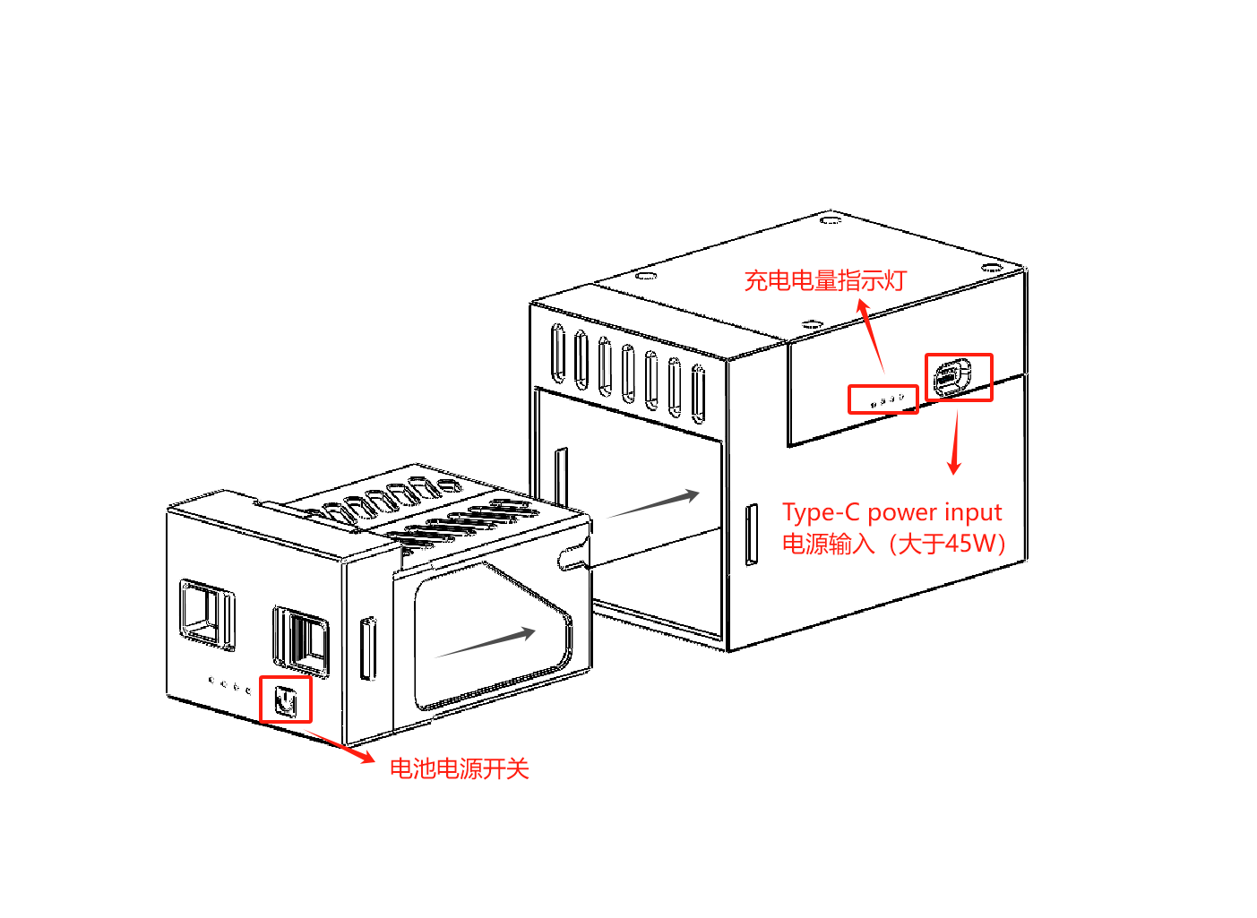
示意图（但是应该用最新的）
- 使用电池给机器人供电：
- 夹紧电池前端两个卡扣，插进机器人电池仓，推到最深处后松开卡扣，使之锁紧。随后启动电池，再短按机器人背板的电机开关，长按2-3s主控开关即可。
- 关闭机器人时，先短按电机开关，长按主控开关，再关闭电池。务必不要直接关闭电池。

6. 注意事项

6.1 安全使用须知
- 严禁短路电池正负极
不得将正负极直接接触导电体（如金属），以防引发短路、起火或爆炸。
- 禁止过充过放
请使用高擎原装充电仓进行充电；电池带有过充过放保护，但仍需避免长时间电量耗尽或满电不使用。
- 远离高温环境
电池工作温度建议在 0℃–45℃，储存温度建议在 -10℃–35℃。避免暴晒、靠近火源或长时间高温充放电。
- 避免外力冲击与穿刺
禁止摔落、碰撞、挤压电池本体，严禁刺穿、拆解、焚烧电池。
- 不可在潮湿或带水环境中使用
电池为电子设备，使用时应保持干燥，防止进水导致短路或腐蚀。

6.2 充电注意事项
- 使用配套充电器，确保电压、电流匹配；
- 充电过程中应放置在通风、无易燃物的平坦表面上；
- 若电池长时间未使用，建议每1~2个月补电一次，避免过放导致损坏；
- 电池充满后请及时断开充电器，避免长期“插电待机”。

6.3 存储与运输
- 长期存储建议将电池电量保持在 60% 左右；
- 禁止与金属物品混装运输；
- 本电池可携带乘坐高铁、飞机等公共交通工具，但需严格遵守相关国家法律法规及运营单位规定。如需通过交通安检，我方可提供电池产品的规格参数及合规性证明材料，以辅助您顺利通过安检流程。
⚠️ 特别提示：
因各地区、各运输单位对锂电池的携带标准可能存在差异，我方不对因携带、托运所引起的拒收、拒运、延误等后果承担责任。同时，若因客户自身违规操作或未遵守规定造成安全事故，我方不承担任何法律责任，敬请知悉并合理使用。
- 存放位置应通风、干燥、避光、无腐蚀性气体；
- 若存放超过 6 个月未使用，使用前建议重新充电并检查电池状态。

6.4 异常处理
如发现以下任一情况，请立即停止使用并联系技术支持：
- 电池鼓包、异味、变形、发热异常；
- 充电无响应或电池输出异常；
- 指示灯持续异常闪烁；
- 系统提示过压、过流或其他故障。

